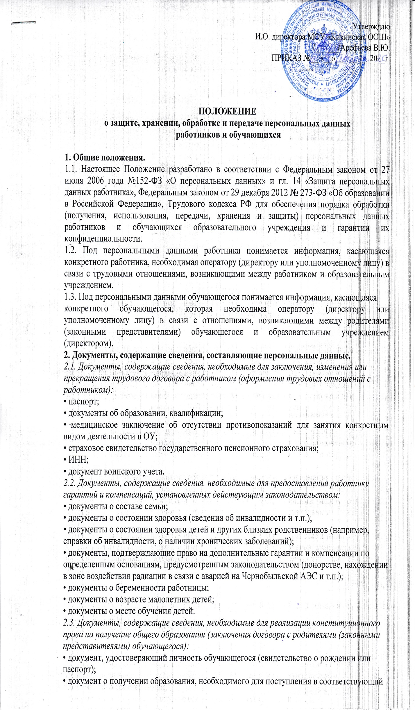
класс (личное дело, справка с предыдущего места учебы и т.п.);
• медицинское заключение об отсутствии противопоказаний для обучения в
образовательном учреждении конкретного вида и типа;
• медицинское заключение о возможности изучения предметов, представляющих
повышенную опасность для здоровья (физическая культура, информатика и т.п.);
• документ о месте проживания;
• паспорт одного из родителей (законных представителей) обучающегося;
• полис медицинского страхования.
2.4. Документы, содержащие сведения, необходимые для предоставления обучающемуся
гарантий и компенсаций, установленных действующим законодательством:
• документы о составе семьи;
• документы о состоянии здоровья (сведения об инвалидности, о наличии хронических
заболеваний и т.п.);
• документы, подтверждающие право на дополнительные гарантии и компенсации по
определенным основаниям, предусмотренным законодательством (родители -инвалиды,
неполная семья, ребенок - сирота и т.п.);
3. Условия проведения обработки персональных данных.
3.1. Обработка персональных данных работника.
3.1.1. Обработка (получение, использование, передача, хранение и защита) персональных
данных работника может осуществляться исключительно в целях:
• обеспечения соблюдения законов и иных нормативных правовых актов;
• содействия работнику в трудоустройстве, обучении и продвижении по службе;
• обеспечения личной безопасности работника;
• контроля количества и качества выполняемой работы и обеспечения личной сохранности
имущества в минимально необходимом для этих целей объеме.
3.1.2. Все персональные данные работника можно получать только у него самого, за исключением случаев предусмотренных федеральным законом. Если персональные данные работника можно получить только с третьей стороны, то работник должен быть уведомлен об этом заранее. От него необходимо иметь письменное согласие на получение его персональных данных с третьей стороны. Работник должен быть проинформирован о целях, предполагаемых источниках и способах получения персональных данных, а также о характере подлежащих получению персональных данных и последствиях отказа дать письменное согласие для их получения.
3.1.3. В соответствии со ст. 24 Конституции РФ оператор (руководитель ОУ или уполномоченное им лицо) вправе осуществлять сбор, передачу, уничтожение, хранение, использование информации о политических, религиозных, других убеждениях и частной жизни, а также информации, нарушающей тайну переписки, телефонных разговоров, почтовых, телеграфных и иных сообщений работника только с его письменного согласия или на основании судебного решения.
3.2. Обработка персональных данных обучающегося.
3.2.1. Обработка персональных данных обучающегося может осуществляться исключительно в целях:
• обеспечения соблюдения законов и иных нормативных правовых актов;
• содействия обучающимся в обучении, трудоустройстве;
• обеспечения их личной безопасности;
• контроля качества обучения и обеспечения сохранности имущества в минимально
необходимом для этих целей объеме.
3.2.2. Все персональные данные несовершеннолетнего до получения им основного общего
образования можно получить только у его родителей (законных представителей). Если
персональные данные обучающегося возможно получить только у третьей стороны, то родители (законные представители) обучающегося должны быть уведомлены об этом заранее. От них должно быть получено письменное согласие на получение персональных данных от третьей стороны. Родители (законные представители) обучающегося должны быть проинформированы о целях, предполагаемых источниках и способах получения персональных данных, а также о характере подлежащих получению персональных данных и последствиях отказа дать письменное согласие на их получение.
3.2.3. Все персональные данные несовершеннолетнего обучающегося после получения им
основного общего образования или совершеннолетнего обучающегося можно получить только у него самого. Если персональные данные такого обучающегося возможно получить только у третьей стороны, то он должен быть уведомлен об этом заранее. От него должно быть получено письменное согласие на получение персональных данных от третьей стороны. Такой обучающийся должен быть проинформирован о целях, предполагаемых данных, а также о характере подлежащих получению персональных данных и последствиях отказа дать письменное согласие на их получение.
3.2.4. В соответствии со ст.24 Конституции РФ оператор (директор или уполномоченное им лицо) вправе осуществлять сбор, передачу, уничтожение, хранение и использование информации несовершеннолетнего обучающегося до получения им основного (общего) образования.
4. Формирование и ведение дел, касающихся персональных данных.
4.1. Персональные данные работника отражаются в личной карточке работника (форма Т-
2), которая заполняется после издания приказа о его приеме не работу. Личные карточки
работников хранятся в специально оборудованных несгораемых шкафах в алфавитном
порядке.
4.2. Персональные данные обучающегося отражаются в его личном деле, которое заполняется после издания приказа о его зачислении в школу. Личные дела обучающихся в алфавитном порядке формируются в папках классов, которые хранятся в специально оборудованных, запирающихся на ключ шкафах.
4.3. Право доступа к персональным данным работников обучающихся имеет только оператор (директор или уполномоченное им лицо), а также лица, уполномоченные действующим законодательством.
5. Хранение и использование персональных данных.
5.1. Персональные данные работников и обучающихся хранятся на электронных носителях на сервере ОУ, а также на бумажных и электронных носителях у оператора (директора или уполномоченного им лица).
5.2. При работе с персональными данными в целях обеспечения информационной безопасности необходимо, чтобы:
• оператор, осуществляющий работу с персональными данными, не оставлял незаблокированный компьютер в свое отсутствие;
• оператор имел свой пароль, не оставлял его на рабочем месте и не передавал другим
лицам.
5.3. Личные карточки уволенных работников хранятся в архиве ОУ в алфавитном порядке в течение 75 лет (ст.339 «Перечня типовых управленческих документов, образующихся в
деятельности организаций, с указанием сроков хранения», утвержденного Руководителем
Федеральной архивной службы России 06 октября 2000г.).
5.4. Доступ к персональным данным работников без получения специального разрешения имеют:
• Директор школы;
• ответственный за ведение кадрового делопроизводства.
5.5. Доступ к персональным данным обучающегося без получения специального разрешения имеют:
• директор школы;
• заместители директора;
• секретарь учебной части;
• классные руководители (только к персональным данным обучающихся своего класса).
5.6. По письменному запросу, на основании приказа директора школы, к персональным данным работников и обучающихся могут быть допущены иные лица в пределах своей компетенции.
5.7. Оператор (директор или уполномоченное им лицо) обязан использовать персональные данные работников и обучающихся лишь в целях, для которых они были предоставлены.
6. Передача персональных данных.
6.1. Персональные данные работника (обучающегося) не могут быть сообщены третьей стороне без письменного согласия работника, обучающегося, родителей (законных представителей) несовершеннолетнего обучающегося до получения им основного общего образования, за исключением случаев, когда это необходимо для предупреждения угрозы жизни и здоровью работника (обучающегося), а также в случаях, установленных федеральным законом.
6.2. Передача персональных данных работника (обучающегося) его представителям может быть осуществлена в установленном действующим законодательством порядке только в том объеме, который необходим для выполнения указанными представителями их функций.
7. Права субъектов персональных данных по обеспечению защиты их персональных
данных.
7.1. Работники, обучающиеся, родители (законные представители) несовершеннолетних
обучающихся до получения ими основного общего образования имеют право на полную
информацию о своих персональных данных (персональных данных своих несовершеннолетних детей) и их обработке, а также право на получение свободного бесплатного доступа к своим персональным данным (персональным данным свих несовершеннолетних детей). Работники, обучающиеся, родители (законные представители) несовершеннолетних обучающихся до получения ими основного общего образования могут потребовать исключить или исправить неверные или неполные персональные данные, а также данные, обработанные с нарушением установленных требований.
7.2. Персональные данные оценочного характера работник, обучающийся, родители (законные представители) несовершеннолетнего обучающегося до получения им основного общего образования имеют право дополнить заявлением, выражающим его собственную точку зрения.
8. Обязанности субъекта персональных данных по обеспечению достоверности его
персональных данных.
8.1.Для обеспечения достоверности персональных данных работники и обучающиеся, родители (законные представители) несовершеннолетних обучающихся до получения ими основного общего образования обязаны предоставить оператору (руководителю ОУ или уполномоченному им лицу) точные сведения о себе (своих несовершеннолетних детях)
8.2.В случае изменения сведений, составляющих персональные данные, необходимые для
заключения трудового договора, работник обязан в течение 10 рабочих дней сообщить об этом оператору.
8.3. В случае изменения сведений, составляющих персональные данные совершеннолетнего обучающегося, он обязан в течение месяца сообщить об этом оператору.
8.4. В случае изменения сведений, составляющих персональные данные обучающегося,
родители (законные представители) несовершеннолетнего обучающегося до получения им
основного общего образования обязаны в течение месяца сообщить об этом оператору.
8.5. Предоставление работнику (обучающемуся) гарантий и компенсаций, предусмотренных действующим законодательством, осуществляется с момента предоставления соответствующих сведений, если иное не предусмотрено действующим
законодательством.
9. Ответственность за нарушение настоящего положения.
За нарушение порядка обработки (сбора, хранения, использования, распространения и защиты) персональных данных должностные лица несут дисциплинарную, административную, гражданско-правовую или уголовную ответственность в соответствии с федеральными законами.

Приложение №1
к положению об обработке
и защите персональных данных

Директору МОУ « Кикинская ООШ»
________________________________

Заявление-согласие субъекта на обработку персональных данных

Я, __________________________________________________________________________,
паспорт серии _____, номер ______________, выданный ____________________________
_________________________________« ___ » ___________ _______ года, в соответствии с
Федеральным законом от 27.07.2006 № 152-ФЗ «О персональных данных» даю согласие
Муниципальному общеобразовательному учреждению «Кикинская основная общеобразовательная школа», расположенному по адресу: Республика Бурятия, Прибайкальский район, с. Кика, ул. Трактовая 26 на обработку персональных данных моего/ей сына (дочери, подопечного)_________________________________________________________________,
(Ф.И.О. сына, дочери, подопечного)
а именно: фамилия, имя, отчество; год, месяц, дата и место рождения; адрес места жительства; и другие категории персональных данных, обрабатываемые оператором, не указанные в настоящем пункте (ИНН, паспортные данные, пенсионное страховое свидетельство).
Для обработки в целях учебной деятельности.
Я утверждаю, что ознакомлен с документами организации, устанавливающими порядок
обработки персональных данных, а также с моими правами и обязанностями в этой области.
Согласие вступает в силу со дня его подписания и действует в течение неопределенного срока.
Согласие может быть отозвано мною в любое время на основании моего письменного
заявления.

« ___ » ____________ 20__ г. ____________________ ________________________
(подпись) Ф.И.О.

